Guía de Trabajo 5° Básico
Ciencias Naturales – Educación Física
Semana 9

O.A (Ciencias): Caracterizar los niveles de organización biológica (tejidos – órganos y sistemas).

O.A (Ed. Física): Potenciar la práctica de actividad física, reforzar el lanzamiento y recepción de un balón propiciando hábitos saludables en el hogar.

Niveles de Organización Biológica
Padres y apoderados, dentro de sus posibilidades, solicito enviar al correo cienciasnaturales.cnt@gmail.com, fotos sobre el avance de los estudiantes en las guías/trabajos de ciencias con nombre del estudiante y su curso, de la semana 9. Lo mismo en caso de tener dudas con actividades de las guías.
Tejidos, órganos y sistemas.
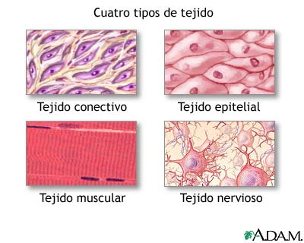
Los organismos pluricelulares, al asociar células de un mismo tipo pueden formar tejidos, estás células comparten función común, hay diversos tipos de tejido, en el caso de nosotros podemos mencionar, el tejido muscular, tejido epitelial, tejido conectivo y tejido nervioso.

Los tejidos juntos a su vez pueden formar estructuras más complejas, que se llaman órganos, existen diversos órganos con funciones determinadas por la unión de sus tejidos. Por último, los órganos que cumplen una función común componen estructuras más grandes y complejas llamadas sistemas, cada sistema en particular tiene una función.

- Investiga sobre las características de los 4 tejidos nombrados

- Investiga sobre las funciones principales de los sistemas nervioso, circulatorio, locomotor y respiratorio.

- Busca y dibuja/pega los niveles de organización desde el nivel atómico al nivel de ecosistema.

Estimados Padres y Apoderados:

Como parte del proceso de aprendizaje, es necesario para los profesores conocer el avance de sus estudiantes, para así poder conocer qué dificultades están teniendo y resolver cómo ayudarlos a alcanzar los objetivos.
Es por esta razón que solicito, en la medida de lo posible, hacer llegar las Guías de Trabajo realizadas hasta el momento, por medio de fotografías a mi correo electrónico educacionfisica.cnt@gmail.com indicando en el “asunto” nombre y curso.

1.- Lee el texto
Los juegos predeportivos

El juego predeportivo es la acción del trabajo colectivo donde la colaboración, discusión y resolución de problemas son elementos cotidianos, regido por reglas ya establecidas con anterioridad, puesto ello beneficiara a los practicantes a desenvolverse óptimamente antes, durante y después de las actividades.
Estos juegos requieren habilidades y destrezas propias de los deportes; como lanzamientos, golpeos, recepciones, desplazamientos, por ello son entretenidos a esta edad.

Su práctica es muy aconsejable pues prepara a los estudiantes para practicar cualquier deporte y les dota de una serie de recursos físicos que les permite desenvolverse de una manera más efectiva en cualquiera de ellos, fundamentalmente en deportes que se juegan con un balón (fútbol, balonmano, baloncesto, voleibol) o implementos.
En estos juegos se adaptan las reglas muy parecidas a la de los deportes para empezar a aprender de forma más amigable.
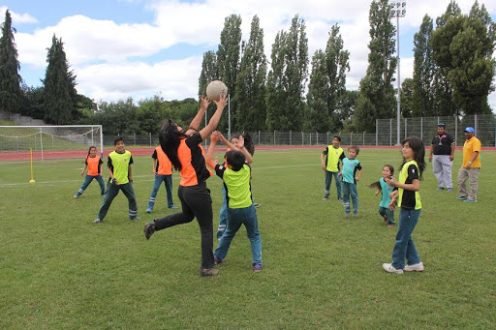
Uno de los juegos que se han utilizado en las clases de educación física son los 10 pases; donde se conforman 2 equipos de la misma cantidad de alumnos. El objetivo es darse 10 pases sin que el otro equipo se toque el balón, si esto ocurre, el otro equipo toma el balón y comienza nuevamente.

2.- Entrenamiento recreativo
Invita a un integrante de tu familia, tomen turnos y propónganse realizar esta rutina cada uno a su ritmo, si estoy cansado puedo detenerme y luego continuar. (Importante fijar número de repeticiones antes de comenzar).
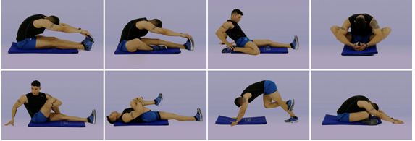
Elongaciones y movilidad articular vistas en clases antes de comenzar (puedes realizar un saludo al sol)
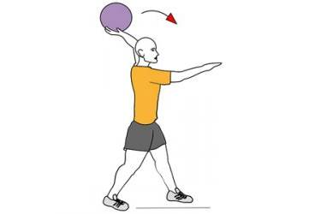
Practica de lanzamientos (Materiales: 1 Balón) (distancia 3 a 5 metros app)
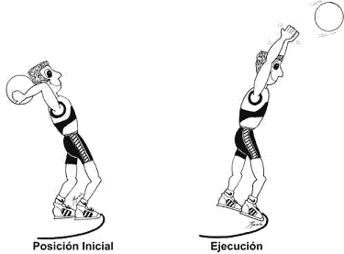
A.- Primero con un adulto (si estoy solo la pared), lanzare 20 veces el balón con la mano hábil, luego 20 veces con la mano menos hábil.
B.- Ahora realizarás 20 lanzamientos con las manos juntas
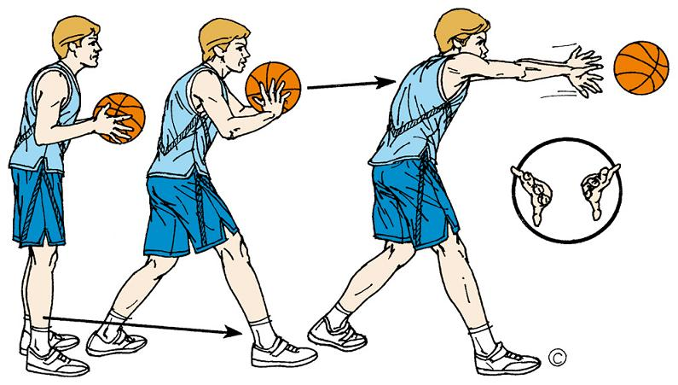

C.- Ahora realizarás 15 lanzamientos con el balon en el pecho
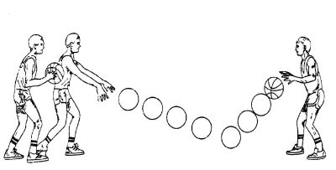
D.- Ahora realizarás 15 lanzamientos de pique (1 bote cercano a la pared o adulto)

F.- Para finalizar realizaras 3 series de sentadillas de 20 repeticiones
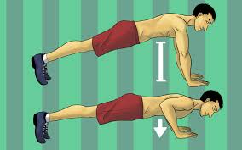
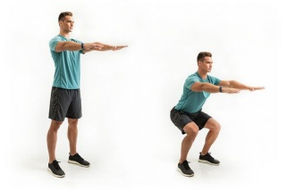
3 series de flexiones de 7 – 10 repeticiones

(Recuerda hidratarte cuando tú lo necesites y trabaja siempre acompañado de un adulto).
Importante: Esta guía será evaluada al retornar a clases; debe estar impresa y desarrollada en su totalidad.

